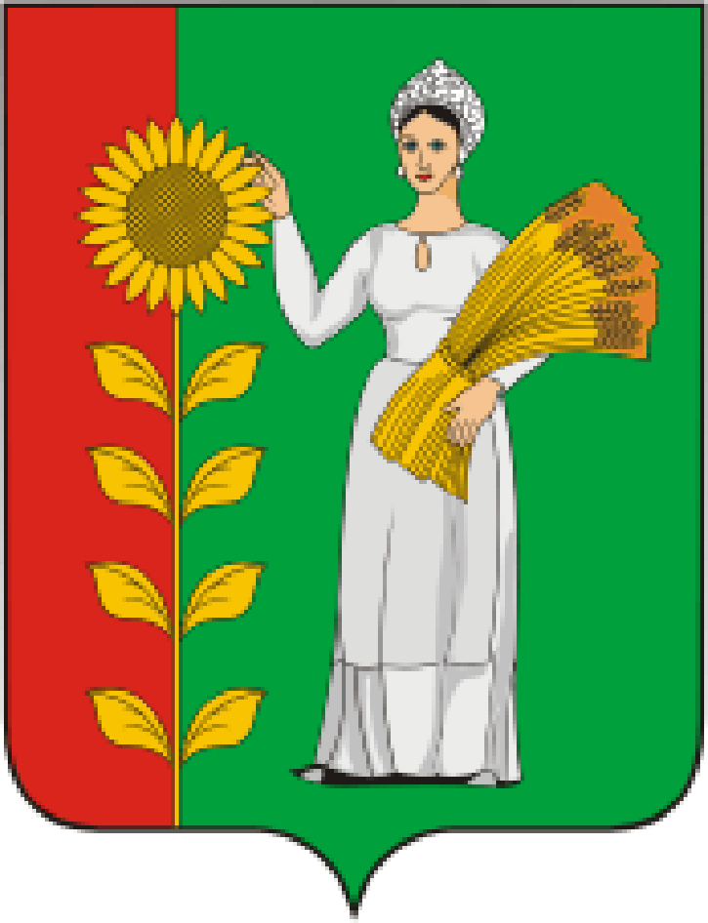
ПРЕДСЕДАТЕЛЬ
СОВЕТА ДЕПУТАТОВ
ДОБРИНСКОГО МУНИЦИПАЛЬНОГО РАЙОНА

Липецкой области

РАСПОРЯЖЕНИЕ

06.05.2022г. п.Добринка № 9-р

О созыве очередной восемнадцатой сессии Совета

депутатов Добринского муниципального района

седьмого созыва

Созвать очередную восемнадцатую сессию Совета депутатов Добринского муниципального района седьмого созыва 17.05.2022 года в 11.00 часов в Большом зале администрации Добринского муниципального района с повесткой дня:
1.Об избрании главы Добринского муниципального района Липецкой области Российской Федерации.
2.О вступлении в должность вновь избранного главы Добринского муниципального района Липецкой области Российской Федерации.
3.О внесении изменений в районный бюджет на 2022 год и на плановый период 2023 и 2024 годов.
Докладчик:Быкова О.А.-начальник управления финансов администрации Добринского муниципального района.
4.О Порядке предоставления жилых помещений муниципального специализированного жилищного фонда Добринского муниципального района Липецкой области.
Докладчик:Провоторов В.А.-заместитель главы администрации Добринского муниципального района.
5.Разное.

Пригласить на сессию и.о.главы администрации Добринского муниципального района, депутатов областного Совета депутатов от района, заместителей главы администрации района, начальников комитетов, отделов администрации района, руководителей правоохранительных органов, председателя Контрольно-счетной комиссии, председателя Молодёжного парламента, председателя Общественной палаты, председателей Советов депутатов и глав сельских поселений района, руководителей организаций и сельхозпредприятий, представителей средств массовой информации.

Председатель Совета депутатов

Добринского муниципального района М.Б.Денисов

